Дисциплина: Системы на кристалле

Лабораторная работа № 1A (2025)

Разработка системы на базе процессорного ядра PicoBlaze3.
Цель работы: изучение команд и принципов составления простейших программ для процессорного ядра PicoBlaze3.
Основные теоретические сведения.
Процессорное ядро PicoBlaze3, предназначенное для использования в ПЛИС семейств Spartan-3 и др. приведено на рис. 1.
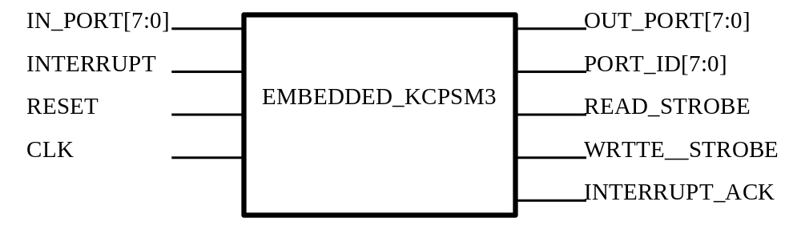
Рис. 1.
На этом рисунке показан блок контроллера EMBEDDED_KCPSM3, имеющий информационный вход данных IN_PORT[7:0], а также входы прерывания INTERRUPT, сброса RESET и синхросигнала CLK. Выходами блока являются выход данных OUT_PORT[7:0], номер порта PORT_ID[7:0], а также сигналы чтения READ_STROBE и записи WRITE_STROBE. Блок EMBEDDED_KCPSM3 включает неизменяемый блок процессора KCPSM3 и блок ПЗУ с именем PROG_ROM (см. рис. 2) (последний может иметь другое название).
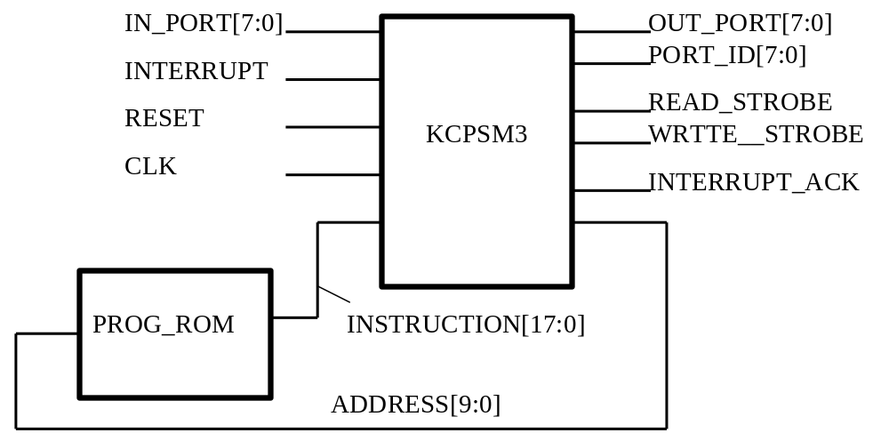
Рис. 2.
В блоке ПЗУ хранится программа, процессор формирует адрес очередной команды ADDRESS[9:0], в ответ ПЗУ выдает код команды INSTRUCTION[17:0].
Описание процессора PicoBlaze составлено на языке VHDL и содержится в файлах, свободно распространяемых фирмой Xilinx. Для случая, когда процессор PicoBlaze является главным модулем, структура файлов имеет вид, показанный на рис. 3.

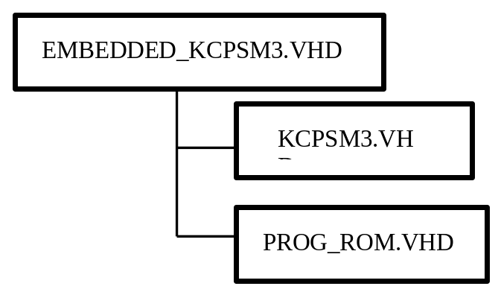

Рис. 3.

Модуль, записанный в файле EMBEDDED_KCPSM3.VHD, является главным, а модули в файлах KCPSM3.VHD и PROG_ROM.VHD входят в главный модуль как компоненты. В случае, если главным модулем является другой модуль, то EMBEDDED_KCPSM3 будет подчиненным модулем и будет являться компонентом. Последний вариант используется на практике наиболее часто.
Процессор PicoBlaze3 для ПЛИС семейств Spartan-3, Spartan-3Е, Virtex-II и др. имеется следующие особенности. Длина команды составляет 18 бит, разрядность адреса команды – 10. В процессоре есть сверхоперативное ОЗУ (СОЗУ) емкостью 64 байта. Для записи данных в ячейку СОЗУ используется команда STORE. Например, команда STORE sN, kk записывает данные из регистра sN в ячейку с номером kk, команда STORE sN, (sM) записывает данные из регистра sN в ячейку с номером, указанным в регистре sM. Для чтения данных из ячейки СОЗУ используется команда FETCH. Например, команда FETCH sN, kk записывает данные в регистр sN из ячейки с номером kk, команда FETCH sN, (sM) записывает данные в регистр sN из ячейки с номером, указанным в регистре sM. Рассмотренный процессор может использоваться и в других ПЛИС, в том числе 6-й и 7-й сериях.

Пример использования блока EMBEDDED_KCPSM3 в качестве подчиненного модуля приведен ниже. В примере создается блок picoblaze_top (название составлено произвольно), в который блок EMBEDDED_KCPSM3 входит как компонент. Блок picoblaze_top имеет информационный вход vh и вход синхронизации clk. Выходной сигнал vih стробируется сигналом rez_beg. Прерывания и сброс в данном проекте не используются.

library IEEE;
use IEEE.STD_LOGIC_1164.ALL;
use IEEE.STD_LOGIC_ARITH.ALL;
use IEEE.STD_LOGIC_UNSIGNED.ALL;

library UNISIM;
use UNISIM.VComponents.all;

entity picoblaze_top is Port ( clk : in std_logic; -- внешние
sw1: in std_logic_vector(3 downto 0); -- сигналы
leds1: out std_logic_vector(7 downto 0) ); -- главного модуля
end picoblaze_top;

architecture Behavioral of picoblaze_top is

component embedded_kcpsm3 port ( -- процессорный блок
port_id : out std_logic_vector(7 downto 0); -- внутренние
write_strobe, read_strobe : out std_logic; -- сигналы
out_port: out std_logic_vector(7 downto 0); -- выход данных
in_port : in std_logic_vector(7 downto 0); -- вход данных
interrupt_ack : out std_logic; -- подтверждение прерывания
interrupt, reset, clk: in std_logic); -- прерывание, сброс,
end component; -- clk - синхросигнал

-- внутренние сигналы системы на кристалле
signal reset, write_strobe, read_strobe, interrupt:STD_LOGIC:='0';
interrupt_ack:STD_LOGIC:='0';
signal port_id, out_port, in_port: std_logic_vector(7 downto 0):=x"00";

begin -- K1 - процессор
K1:embedded_kcpsm3 Port map (port_id, write_strobe, read_strobe,
out_port, in_port, interrupt, interrupt_ack, reset, clk);
process (clk) begin
if clk='1' and clk'event then
in_port<= “0000” & sw1;
if write_strobe='1' and port_id=x"01" then -- vih of Picoblaze
leds1<=out_port;
end if;
end if;
end process;

interrupt<='0'; reset<='0';
end Behavioral;

Создание проекта
Сначала создается проект в системе ISE, затем в папку проекта копируются необходимые файлы: embedded_kcpsm3.vhd, kcpsm3.vhd и prog_rom.vhd. Если есть другие файлы, они тоже копируются, Далее файлы VHDL-описаний подключаются к проекту. Первые два файла, embedded_kcpsm3.vhd и kcpsm3.vhd, желательно не трогать, третий файл содержит программу, которая управляет работой процессора, этот файл, prog_rom.vhd, будет обновляться. Его можно назвать другим именем, но здесь это имя не изменяется, в частности файл исходного модуля имеет это же имя.
Файлы с программным обеспечением можно разместить в отдельную папку, например, с именем Assembler или PicoBlaze, эта папка создается в рабочем каталоге проекта. Кроме того, имеет смысл сделать bat-файл, например, следующего содержания.
%SystemRoot%\system32\notepad.exe prog_rom.psm
kcpsm3 prog_rom.psm
copy prog_rom.vhd ..
pause
Первая строка в этом файле запускает текстовый редактор notepad, вторая строка задает трансляцию исходного файла prog_rom.psm. Третья строка копирует файл с программой в основной каталог, где находятся файлы проекта. Этот bat-файл освобождает разработчика программ от многих рутинных действий, которые выполняются многократно. При запуске данного файла открывается окно редактора notepad, в котором можно выполнять ввод и редактирование исходного модуля (исходной программы, находящейся в файле prog_rom.psm). Пусть исходная программа имеет следующий вид:

LOAD s0,05 ; s0 <= 05
beg0: INPUT s0,00 ; чтение с входа 00 в регистр s0
ADD s0,s1 ; s0 <- s0+s1
OUTPUT s0,01 ; вывести s0 в порт 01
JUMP beg0 ; перейти на beg0

Данная программа является максимально простой, она демонстрирует процесс работы ПО. После окончания редактирования исходного модуля notepad закрывается и начинается трансляция программы. Команда pause останавливает работу и позволяет просмотреть результаты трансляции. Результат трансляции можно посмотреть в файле с расширением log:

000 00105 LOAD s1, 05 ;s1 <- 05
001 04000 beg0: INPUT s0, 00 ;s0 <- P0 (port0)
002 19010 ADD s0, s1 ;s0 <- s0+s1
003 2C001 OUTPUT s0, 01 ;s0 -> port1
004 34001 JUMP beg0[001] ;

Если нет ошибок, то можно перейти к моделированию. Для трансляции используется программа kcpsm3, которая может давать ошибку из-за несовместимости (32- и 64-разрядных вариантов программы и ОС Windows). Варианты решения проблемы есть в литературе и в интернете. Один из вариантов – выполнить kcpsm3.exe в Virtual.box.

На рис.4 показан результат работы системы для тестового файла tb1. На рис. показаны только внешние синалы.

LIBRARY ieee;
USE ieee.std_logic_1164.ALL;

ENTITY tb1 IS END tb1;
ARCHITECTURE behavior OF tb1 IS
COMPONENT picoblaze_top PORT(
clk : IN std_logic;
sw : IN std_logic_vector(7 downto 0);
led : OUT std_logic_vector(7 downto 0) );
END COMPONENT;

signal clk : std_logic := '0';
signal sw : std_logic_vector(7 downto 0) := (others => '0');
signal led : std_logic_vector(7 downto 0);
constant clk_period : time := 10 ns;
BEGIN
u1: picoblaze_top PORT MAP (clk=>clk, sw=>sw, led=>led );
clk_process :process begin
clk <= '0'; wait for clk_period/2; clk <= '1'; wait for clk_period/2;
end process;

stim_proc: process begin
wait for 50 ns; sw <=x"01"; wait for 90ns; sw <=x"02"; wait for 80 ns;
sw <= x"03"; wait for 80 ns; sw <= x"04"; wait for 80 ns;
sw <= x"05"; wait for 80 ns; sw <= x"06"; wait for 90 ns;
sw <= x"07"; wait for 90 ns; sw <= x"08"; wait for 90 ns;
wait; end process;

END;
-
На рис.5 показан результат работы системы c внутренними сигналами.

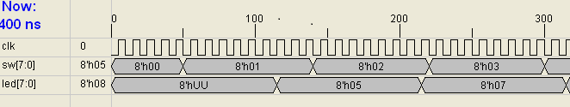
Рис.4

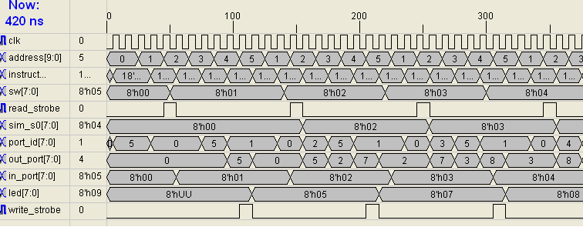
Рис.5.

Порядок выполнения работы
1. Создать проект, в котором процессорное ядро PicoBlaze3. Задать тип микросхемы xc3s500e-5fg320. Исследовать поведение системы при выполнении команд пересылки данных (LOAD), арифметических и логических команд (ADD, ADDCY, SUB, SUBCY, AND, OR), команд работы с памятью FETCH, STORE всех типов сдвигов и др. Показать, как изменяется программный счетчик и другие узлы процессора.
2. Исследовать поведение системы при выполнении команд перехода, показать, как изменяется программный счетчик.
3. Исследовать поведение системы при выполнении команд ввода-вывода, показать, как изменяется программный счетчик.

4. Создать проект, в котором процессорное ядро PicoBlaze3 используется в качестве подчиненного модуля. Задать тип микросхемы xc3s500e-5fg320. Создать главный модуль, в котором используется компонент embedded_kcpsm3. Подключить к проекту файлы embedded_kcpsm3.vhd и kcpsm3.vhd (эти файл предварительно разместить в каталоге проекта). Разработать программу обработки в соответствии с табл. 1. Выполнить трансляцию программы. Подключить к проекту файл prog_rom.vhd.
Таблица 1
Вариант | Функция | Вариант | Функция
1 | y=5x+3 | 6 | y=3x+5
2 | y=6x+1 | 7 | y=7x
3 | y=9x+1 | 8 | y=2x+7
4 | y=5x+2 | 9 | y=3x+4
5 | y=6x+1 | 10 | y=7x-2
(x - четырехразрядный входной сигнал, он имеет наименование sw1;
y - восьмиразрядный выходной сигнал, имеет наименование leds1)
Выполнить функциональное моделирование для пяти различных значений входных сигналов, проанализировать результаты. Задать входные и выходные контакты в файле ограничений.
Выполнить реализацию проекта. Проверить результаты размещения входных и выходных сигналов на контактах ПЛИС (Pad Report). Записать схему в отладочный модуль. Проверить работоспособность схемы на тех же значениях, на которых выполнялось функциональное моделирование.
Изменить программу по заданию преподавателя (вариант изменений: добавление кнопок).

